Техническое задание на 5 релиз программы

Цель: разработка отчета «План товар» и «Матрица клиентов».

Предварительная информация

1. Отчет «План клиенты» содержит информацию по отгрузкам товаров разных категорий.
Сокращение:
- ТП – торговый представитель;
- sku – позиция товара (номенклатуры).
- АКБ – активная клиентская база. Количество клиентов, у которых были приняты заказы или выполнены отгрузки.

Внешний вид отчета:
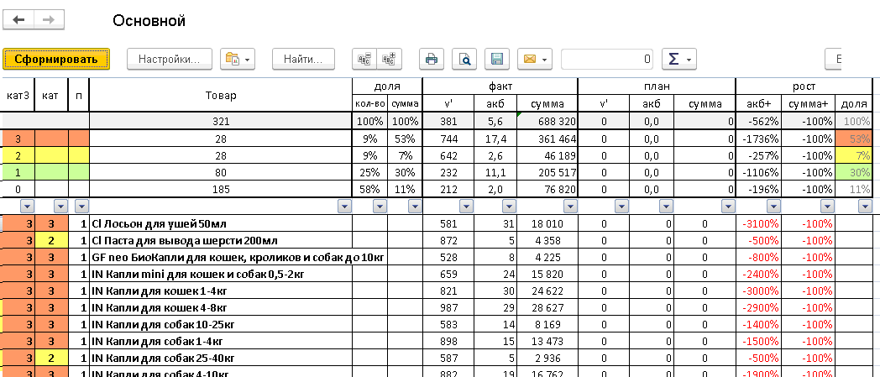

Для получения доступа к отчету необходимо будет нажать кнопку «План товар» в обработке «Рабочее место ТП».

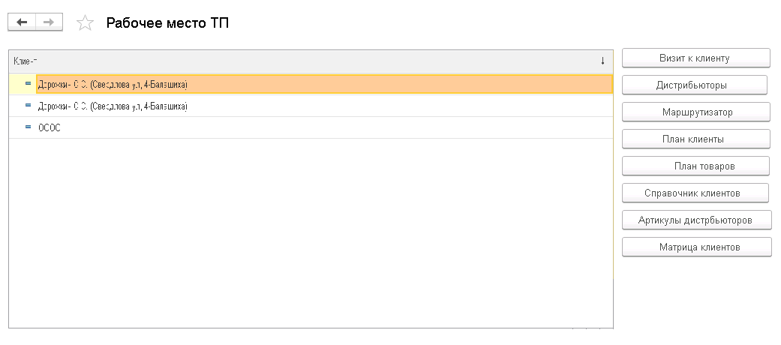
2. Матрица клиентов.
Для доступа к матрице клиентов необходимо нажать кнопку «Матрица клиентов» на форме обработки «Рабочее место ТП».

При нажатии на кнопку открывается форма:
А
В
С
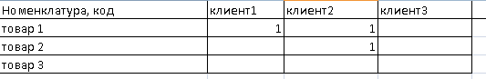

- Список товаров из справочника «Товар»;
- Список клиентов, с которыми работает ТП в текущем месяце, взятое из оформленной заявки на клиентов.
- Редактируемое поле, где ТП проставляет 1 (признак приоритета) в соответствующей ячейки.

Данные по матрице сохраняются в базе.

Для программиста

- Добавить кнопку «План товар» на форму обработки «Рабочее место ТП», при нажатии на которую открывается отчет.
- Добавить отчет «ПланТовар», подсистема: ТурбоКнопка.

Описание ячеек отчета

В отчете часть формул используется из инструкции 3, в описание есть отсылки к пунктам таблицы, где приведены алгоритмы их расчета.

Описание столбцов выделенной части отчета, содержащей информацию о товарах:

Столбец | Описание
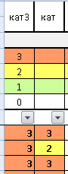 | Кат 3– категория товара за 3 месяца (алгоритм ниже только для 3 месяцев);  Кат – категория товара за прошлый месяц  Данные берутся по РН «ПродажиДистрибьюторов» по текущему пользователю.  Алгоритм определения категории товара:  ТТ – текущий клиент;  АКБ – активная клиентская база. Количество клиентов, у которых были приняты заказы или выполнены отгрузки по данному товару.  Кат 3 - V’ по ТТ> V’ по территории И АКБ по ТТ> АКБ по территории  Кат 2 - V’ по ТТ> V’ по территории И АКБ по ТТ <АКБ по территории  Кат 1 - V’ по ТТ <V’ по территории И АКБ по ТТ> АКБ по территории  Кат 0 - V’ по ТТ <V’ по территории И АКБ по ТТ <АКБ по территории  расчетные показатели V’ и ср АКБ.  Пример:  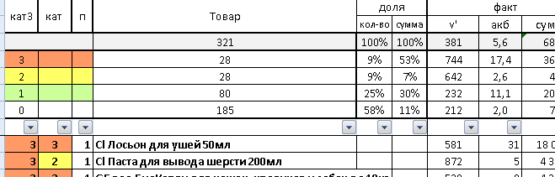  Показатели для товара СI Лосьон для ушей 50 мл:  V’ = 581, АКБ = 31.  Показатели для всех товаров:  V’ = 381, АКБ = 5,6.  Сравниваем:  581> 381 и 31> 5,6  Итог: Товар 3 категории
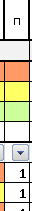 | Приоритетный товар, установленный компанией, берется из РС «ПриоритетныеТовары»
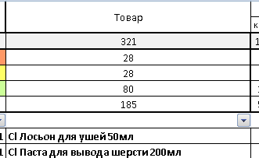 | Список номенклатуры из справочника «_ДемоНоменклатура»
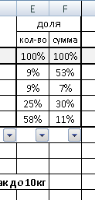 | Пустые строки, формул нет
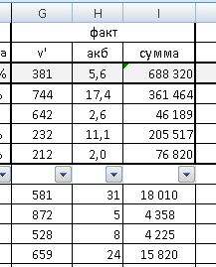 | = Сумма/ АКБ, округленное до целых
 | Показывает количество клиентов (измерение: Покупатель), которым отгружен товар, берется по текущему ТП, товару из РН «ПродажиДистрибьюторов». Период: прошлый месяц
 | Сумма проданного товара за предыдущий месяц по всем клиентам по текущему ТП, взятое из регистра накопления «ПродажиДистрибьюторов»
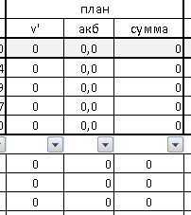 | Оборачиваемость товара  = Сумма/ АКБ, округленное до целых
 | Показывает количество клиентов (измерение: Покупатель), которым отгружен товар, берется по текущему ТП, товару из РН «ПланыПродажТовараПоКлиентам». Период: текущий месяц
 | Сумма проданного товара за текущий месяц по всем клиентам по текущему ТП, взятое из регистра накопления «ПланыПродажТовараПоКлиентам».
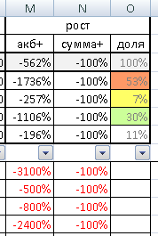 | =$K9-$H9
=$L9/$I9-1
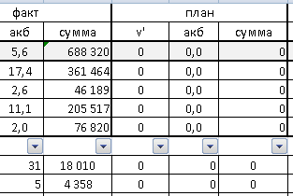
 | Нет формул

Описание столбцов итоговой информации по плану товаров
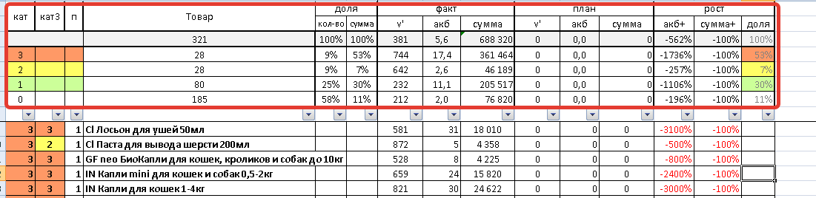

!!!Алгоритм расчета приводится для 3 категории, все остальные категории рассчитываются аналогично. Значение категории можно увидеть напротив товара в колонке А.
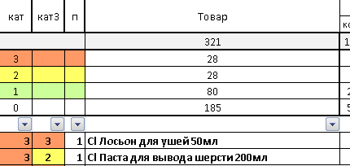

Столбец | Описание
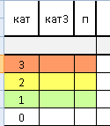 | Информационные поля без формул
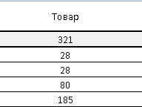 | Сумма колонок
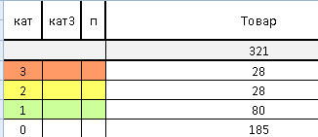 | Общее количество проданных позиций товара по указанной категории по текущему ТП за предыдущий месяц, данные берутся из РН «ПродажиДистрибьюторов».  Например, 3 категории 28.
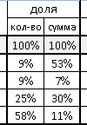 | Общий процент, всегда 100%
Процент количества проданного товара к общему количеству проданного товара по категориям.

Пример для 3 категории:
= D4/$D$3

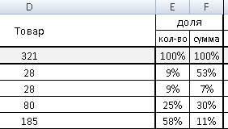

=I4/$I$3 *100%
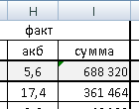
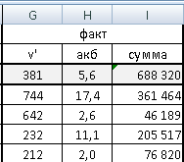 | = I3/H3/D3  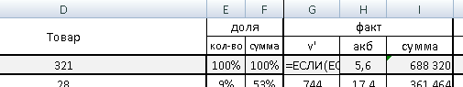
 | Алгоритм расчет аналогичный пункту выше.
= (СУММПРОИЗВ(H9:H10000)/D3)
Сумма всех строк Акб факта / общее количество
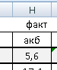

 | Формула расчета аналогичная, что и пункте выше, только данные берутся для товара 3 категории
Сумма всех сумм товаров по колонке.
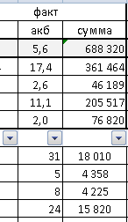
 | Сумма всех сумм товаров по колонке для 3 категории.
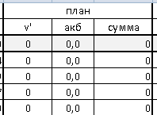 | = L3/K3/D3  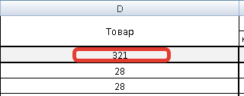
 | Формула расчета аналогичная, что и пункте выше, только данные берутся для товара 3 категории
= СУММ (K9:K10000)/D3 (общее количество проданного товара)

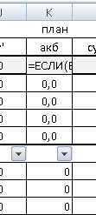
 | Формула расчета аналогичная, что и пункте выше, только данные берутся для товара 3 категории
= Общая сумма по колонке для товара
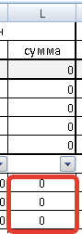
 | Формула расчета аналогичная, что и пункте выше, только данные берутся для товара 3 категории
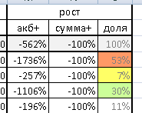 | = K3-H3  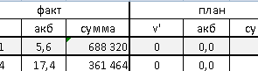
 | Формула расчета аналогичная, что и пункте выше, только данные берутся для товара 3 категории
= (L3/I3-1) * 100%
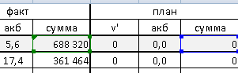
 | Формула расчета аналогичная, что и пункте выше, только данные берутся для товара 3 категории
 | Всегда 100%
= (L4-I4)/($L$3-$I$3)

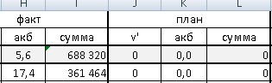

- Добавить регистр сведений «МатрицаКлиентов», подсистема – ТурбоКнопка, независимый, непериодический.
Измерения:
- ТП, тип данных – справочник «Пользователи»;
- Товар, тип данных – справочник «_ДемоНоменклатура»;
- Клиент, тип данных – справочник «_ДемоПартнеры».
Ресурсы:
- ПризнакПриоритета, может принимать значение пустое или 1.
- Добавить кнопку «Матрица клиентов» на форму отчета «Рабочее место ТП».
При нажатии на кнопку должна открываться форма в виде ниже:
А
В
С

- Список товаров из справочника «_ДемоНоменклатура»;
- Список клиентов, с которыми работает ТП в текущем месяце, взятое в РС «Клиенты ТП».
- Редактируемое поле, где ТП проставляет 1 (признак приоритета) в соответствующей ячейки.
После того как введены данные, необходимо чтобы они сохранялись РС «МатрицаКлиентов»:
- ТП – текущий пользователь;
- Товар – данные из А;
- Клиент – данные из В;
- ПризнакПриоритета – данные из С.
Если в РС уже были сведения по данным полям, то их нужно заменить новыми.

